**Tổ chức Y tế thế giới chính thức phát hành tài liệu**

**“Xử trí lâm sàng COVID-19”**

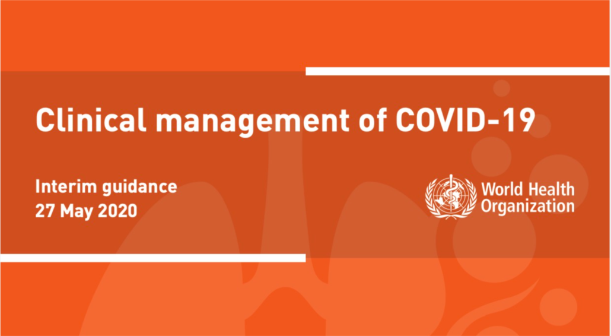***Ngày 27/05/2020, lần đầu tiên TCYTTG đã chính thức phát hành tài liệu “Xử trí lâm sàng COVID-19” (Clinical management of COVID-19). Đây là tài liệu hướng dẫn dựa trên các chứng cứ khoa học về công tác điều trị và chăm sóc bệnh nhân mắc COVID-19, tài liệu này rất cần được phổ biến rộng rãi tại tất cả các cơ sở khám, chữa bệnh trên toàn thế giới. Sở Y tế giới thiệu đến các bệnh viện và các cơ sở y tế để nghiên cứu và cập nhật thông tin.***

Hướng dẫn này đã được mở rộng đáng kể nhằm đáp ứng nhu cầu của các bác sĩ lâm sàng tại các tuyến đầu tham gia chăm sóc bệnh nhân mắc COVID-19 không ngoài mục đích đảm bảo chất lượng chăm sóc.

 Hướng dẫn được thiết kế dựa trên các ưu tiên mang tầm chiến lược của công tác phòng chống dịch COVID-19 và dành cho các bác sĩ lâm sàng liên quan trực tiếp đến công tác chăm sóc bệnh nhân nghi mắc hoặc xác định mắc COVID-19. Tài liệu không thay thế đánh giá lâm sàng hoặc ý kiến tư vấn của các chuyên gia mà giúp tăng cường công tác quản lý lâm sàng tại các tuyến trực tiếp chăm sóc bệnh nhân. Tài liệu dành sự chú ý đặc biệt cho các quần thể dễ bị tổn thương như bệnh nhân nhi, người cao tuổi và phụ nữ mang thai, được nhấn mạnh trong suốt tài liệu hướng dẫn.

Các nội dung sau đây trong tài liệu hướng dẫn là hoàn toàn mới: Con đường chăm sóc COVID-19 (COVID-19 care pathway); Điều trị các bệnh nhiễm trùng cấp tính và mạn tính; Xử trí các biểu hiện thần kinh và tâm thần, các bệnh không lây nhiễm; Phục hồi chức năng; Chăm sóc giảm nhẹ; Các nguyên tắc đạo đức; Báo cáo tử vong.

 Tài liệu “Xử trí lâm sàng COVID-19” nhấn mạnh một số thay đổi chính trong công tác điều trị, bao gồm:

 - Ngưng các biện pháp phòng ngừa lây truyền (bao gồm cách ly) và giải phóng người bệnh khỏi con đường chăm sóc COVID-19: Đối với bệnh nhân có triệu chứng: 10 ngày sau khi khởi phát triệu chứng, cộng thêm ít nhất 3 ngày không có triệu chứng (không có sốt và triệu chứng hô hấp). Đối với bệnh nhân không có triệu chứng: 10 ngày sau khi có kết quả dương tính.

- Điều trị nhiễm trùng cấp tính phối hợp: Đối với các trường hợp nghi mắc hoặc xác định mắc COVID-19 nhẹ, không có chỉ định sử dụng kháng sinh hoặc điều trị dự phòng. Đối với các trường hợp nghi mắc hoặc xác định mắc COVID-19 trung bình, không kê đơn thuốc kháng sinh trừ khi lâm sàng có nghi ngờ nhiễm trùng do vi khuẩn.

 - Phòng ngừa các biến chứng: Ở bệnh nhân (người lớn và vị thành niên) nhập viện vì COVID-19, sử dụng thuốc điều trị dự phòng, như heparin trọng lượng phân tử thấp (như enoxaparin), theo các chuẩn tại địa phương và quốc tế, để ngăn ngừa huyết khối tĩnh mạch, khi không có chống chỉ định. Đối với trường hợp có chống chỉ định, sử dụng dự phòng cơ học (thiết bị nén khí không liên tục).

***Các khuyến nghị quan trọng trước đây vẫn còn giữ nguyên giá trị là***:

 - Thuốc kháng vi rút, thuốc điều hòa miễn dịch và các liệu pháp bổ trợ khác: TCYTTG khuyến cáo các loại thuốc được liệt kê trong nhóm này không được dùng dưới dạng điều trị hoặc dự phòng cho COVID-19, ngoài trừ sử dụng trong bối cảnh thử nghiệm lâm sàng.

- Corticosteroid: TCYTTG khuyến cáo không nên sử dụng corticosteroid toàn thân trong điều trị viêm phổi do vi rút.

 Tài liệu “Clinical management of COVID-19” có 24 chương:

1. Tổng quan

2. Con đường chăm sóc COVID-19

3. Tầm soát và Sàng lọc: nhận biết sớm bệnh nhân mắc COVID-19

4. Thực hiện ngay các biện pháp kiểm soát nhiễm khuẩn thích hợp

5. Xét nghiệm chẩn đoán

6. Xử trí COVID-19 nhẹ: điều trị triệu chứng

7. Xử trí COVID-19 trung bình: điều trị viêm phổi

8. Xử trí COVID-19 nặng: điều trị viêm phổi nặng

9. Xử trí COVID-19 nguy kịch: hội chứng suy hô hấp cấp tính (ARDS)

10. Xử trí COVID-19 nguy kịch: sốc nhiễm trùng

11. Phòng ngừa các biến chứng ở bệnh nhân mắc COVID-19 nhập viện và nguy kịch

12. Thuốc kháng vi rút, điều hòa miễn dịch và các điều trị bổ trợ khác cho COVID-19

13. Điều trị corticosteroid và COVID-19 31

14. Điều trị bệnh nhiễm trùng cấp tính và mạn tính khác ở bệnh nhân mắc COVID-19

15. Xử trí các biểu hiện thần kinh và tâm thần liên quan đến COVID-19

16. Bệnh không lây nhiễm và COVID-19

17. Phục hồi chức năng cho bệnh nhân mắc COVID-19

18. Chăm sóc phụ nữ mắc COVID-19 trong và sau khi mang thai

19. Nuôi dưỡng và chăm sóc trẻ sơ sinh và trẻ nhỏ của các bà mẹ mắc COVID-19

20. Chăm sóc người cao tuổi mắc COVID-19

21. Chăm sóc giảm nhẹ và COVID-19

22. Nguyên tắc đạo đức để chăm sóc tối ưu trong đại dịch COVID-19

23. Báo cáo tử vong trong đại dịch COVID-19

24. Nghiên cứu lâm sàng trong đại dịch COVID-19

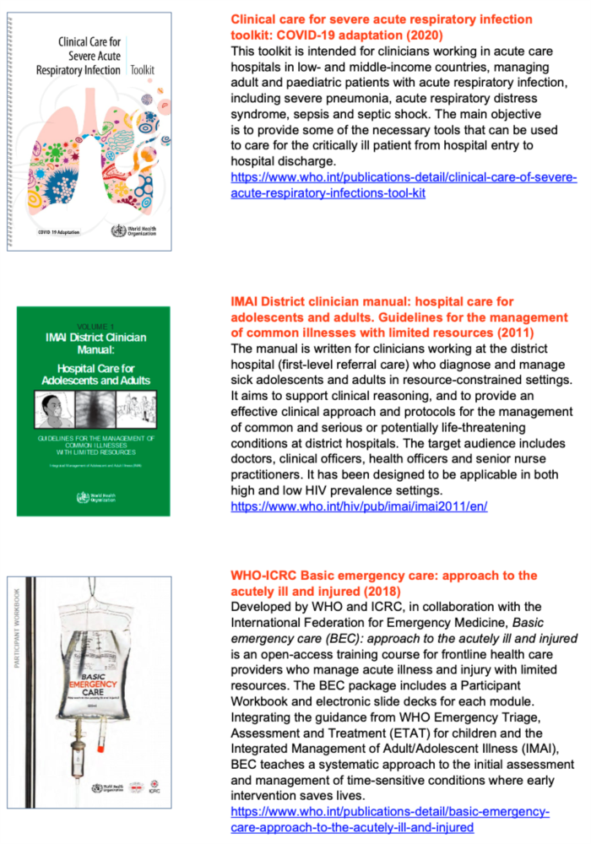Ngoài những hướng dẫn mới, tài liệu “Clinical management of COVID-19” được biên soạn dựa trên cơ sở các khuyến cáo khoa học vẫn còn giá trị từ ít nhất 7 tài liệu hướng dẫn trước đây của TCYTTG, bao gồm:

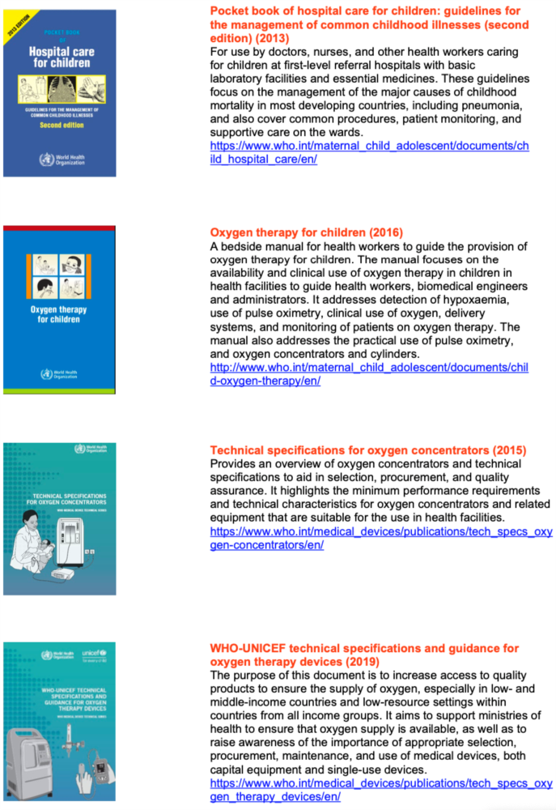

**SỞ Y TẾ TP.HCM**